МІНІСТЕРСТВО ОСВІТИ І НАУКИ УКРАЇНИ

Українська академія друкарства

Кафедра комп’ютерних наук та інформаційних технологій

Звіт

до лабораторної роботи №2

“ Розв'язати задачу за допомогою табличного редактора Excel ”

з дисципліни

“Основи інформаційних технологій видавничої сфери”

Виконав: ст. гр. КН-11

Ціхоцький Владислав

Прийняв:

Тимченко О.В

Львів 2021

Мета: Навчитись працювати у середовищі Excel.

Хід роботи:

1. Скласти тарифну сітку вартості проїзду по території України. Вартість 1 км – 0,15 грн (з ПДВ).
2. Побудуйте таблицю за зразком, додавши ще 10 маршрутів.

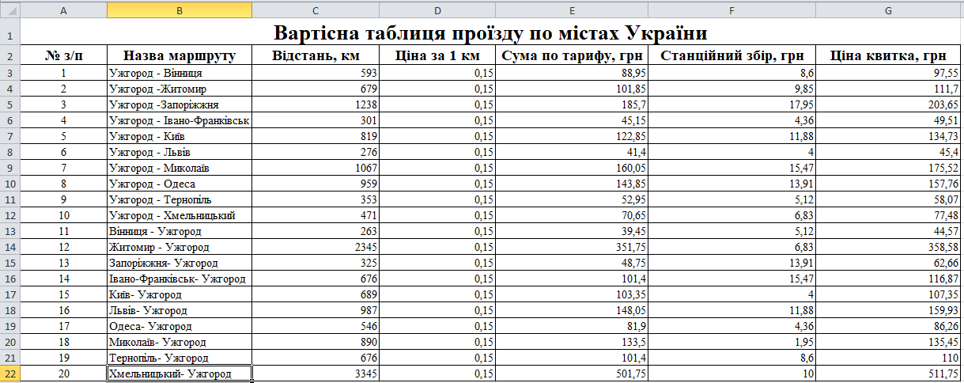

# Контрольні питання:

Що таке форматування? Для чого використовують форматування

таблиці?

Формат даних — можливі варіанти: числа, логічні значення, текст, дата і час. Форматуванням комірки називають встановлення вигляду відображення вмісту комірки. Для форматування комірка або виділеного діапазону комірок використовують команду Формат або кнопки панелі інструментів Форматування.

Що таке «умовне форматування»?

Умовне форматування – це надання певного формату клітинкам в залежності від їх вмісту, або від значень логічних виразів, для обчислення яких використовуються дані інших клітинок. Умовне форматування автоматично змінює формат клітинки на заданий, якщо виконується задана умова.

Який шрифт встановлюють у новій робочій книзі за замовчуванням?

За замовчуванням у Word 2010 при створенні нового порожнього документа для основного тексту прийнятий шрифт Calibri, а для заголовків - Cambria.

Що таке «відсотковий формат»?

Відсотковий формат – дані подаються у вигляді числа, яке отримане множенням вмісту клітинки на 100, зі знаком % у кінці.

Як можна вводити відсотки автоматично?

На вкладці Основне натисніть кнопку Відсотковий формат. Якщо використовується Інтернет-версія Excel, виберіть пункт домашній > числовий формат > відсоток. Excel зробить це автоматично, якщо для осередку заданий **процентний формат**

Як об’єднати клітинки для створення заголовку таблиці?

Наприклад, можна об'єднати кілька клітинок по горизонталі в одному рядку, щоб створити заголовок таблиці, який охоплює кілька стовпців.

Виділіть клітинки, які потрібно об'єднати.

У групі вкладок Робота з таблицями на вкладці Макет у групі Об'єднання клацніть Об'єднати клітинки.

Що таке «стилістичне форматування»?

Під стилістичним форматуванням розуміється зміна типу шрифту, розміру, шрифту та інших його атрибутів, вибір типу вирівнювання вмісту чарунок, завдання кольору символів і фону, використання рамок навколо чарунок і т.

Як задати обрамлення клітинок?

Додавання обрамлення.

Параметри діалогового вікна Границя і заливка дозволяють додати обрамлення навколо комірки чи групи комірок. Додати обрамлення і заливку можна також за допомогою команди Таблиця → Автоформат. Якщо виконати цю команду, Word представить список різних стилів обрамлення і заливок.

Що таке «форматування за зразком»?

Параметр "Формат за зразком" дає змогу скопіювати всі налаштування форматування з одного об'єкта й застосувати їх до іншого

Висновок: Навчився працювати у середовищі Excel.